**PHIẾU HỌC TẬP SỐ 1**

**BÀI 10. KĨ THUẬT NUÔI DƯỠNG VÀ CHĂM SÓC VẬT NUÔI**

Họ và tên:………………………………………………………………

Lớp:……………………………. Nhóm:……

**1. Vai trò của việc nuôi dưỡng, chăm sóc và phòng, trị bệnh cho vật nuôi**

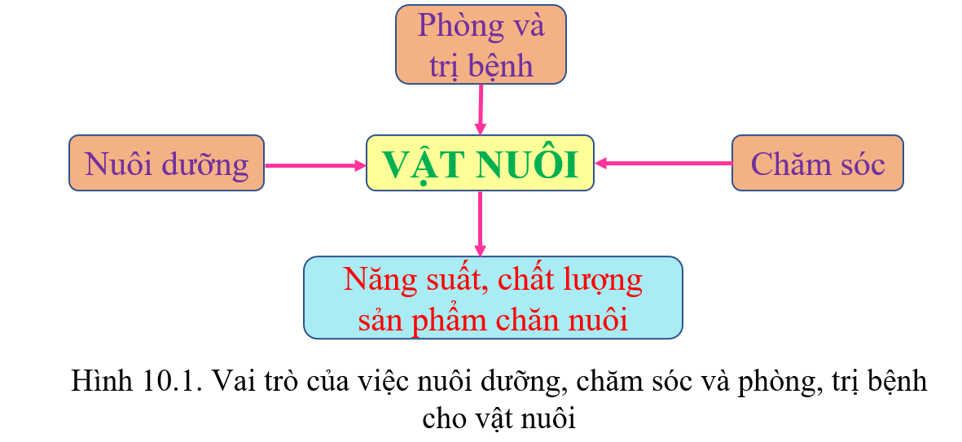

Quan sát Hình 10.1 và trả lời các câu hỏi sau:

**C1. Nêu những yếu tố ảnh hưởng đến sự phát triển của vật nuôi?**

………………………………………………………………………………………………………………………………………………………………………………………………………………………………………………………………………………………

…………………………………………………………………………………………………………………………………………………………………………………………

**C2. Liệt kê những công việc cần làm để nuôi dưỡng và chăm sóc vật nuôi?**

………………………………………………………………………………………………………………………………………………………………………………………………………………………………………………………………………………………

………………………………………………………………………………………………………………………………………………………………………………………………………………………………………………………………………………………

**C3. Vì sao tiêm vacxin lại giúp vật nuôi phòng ngừa được bệnh dịch?**

…………………………………………………………………………………………………………………………………………………………………………………………………………………………………………………………………………………………………………………………………………………………………………………………………………………………………………………………………………………

**PHIẾU HỌC TẬP SỐ 2**

**BÀI 10. KĨ THUẬT NUÔI DƯỠNG VÀ CHĂM SÓC VẬT NUÔI**

Họ và tên:………………………………………………………………

Lớp:……………………………. Nhóm:……

**2.1. Chăn nuôi vật nuôi non**

**C1. Nêu đặc điểm cơ thể của vật nuôi non?**

………………………………………………………………………………………………………………………………………………………………………………………………………………………………………………………………………………………

…………………………………………………………………………………………………………………………………………………………………………………………

**C2. Đặc điểm cơ thể ảnh hưởng đến quá trình sinh trưởng của vật nuôi non như thế nào?**

………………………………………………………………………………………………………………………………………………………………………………………………………………………………………………………………………………………

…………………………………………………………………………………………………………………………………………………………………………………………

**C3. Nêu tác dụng của các công việc nuôi dưỡng và chăm sóc vật nuôi non được minh họa trong mỗi trường hợp ở Hình 10.3.?**

………………………………………………………………………………………………………………………………………………………………………………………………………………………………………………………………………………………

………………………………………………………………………………………………………………………………………………………………………………………………………………………………………………………………………………………

………………………………………………………………………………………………………………………………………………………………………………………………………………………………………………………………………………………

…………………………………………………………………………………………………………………………………………………………………………………………

……………………………………………………………………………………………

**PHIẾU HỌC TẬP SỐ 3**

**BÀI 10. KĨ THUẬT NUÔI DƯỠNG VÀ CHĂM SÓC VẬT NUÔI**

Họ và tên:………………………………………………………………

Lớp:……………………………. Nhóm:……

**2.3. Chăn nuôi vật nuôi cái sinh sản**

**C1. Cơ thể vật nuôi thay đổi thế nào khi mang thai?**

………………………………………………………………………………………………………………………………………………………………………………………………………………………………………………………………………………………

……………………………………………………………………………………………

**C2. Nêu nhiệm vụ của các vật nuôi cái sinh sản ở giai đoạn nuôi con?**

………………………………………………………………………………………………………………………………………………………………………………………………………………………………………………………………………………………

……………………………………………………………………………………………

**C3. Chăm sóc vật nuôi cái sinh sản có tác động thế nào đến đàn vật nuôi con?**

………………………………………………………………………………………………………………………………………………………………………………………………………………………………………………………………………………………

……………………………………………………………………………………………

……………………………………………………………………………………………

……………………………………………………………………………………………

……………………………………………………………………………………………

**C4. Theo em, cần làm gì để phòng và điều trị bệnh thông thường do kí sinh trùng như giun, sán, ve,… gây ra cho vật nuôi?**

………………………………………………………………………………………………………………………………………………………………………………………………………………………………………………………………………………………

……………………………………………………………………………………………

……………………………………………………………………………………………

……………………………………………………………………………………………

………………………………………………………………………